#### 1.写一个方法获取url中的文件类型（本地环境运行，输出结果截图展示）

如$url = '[http://www.spm.com/test.php?a=...](http://www.qq.com/test.php?a=1&b=2" \t "/Users/gaowei/Documents\\x/_blank)'; 取出'php'。

#### 2.求2个日期的天数，例如2020-01-01至2020-06-06的日期差数。（本地环境运行，输出结果截图展示）

#### 3.写一个方法将字符串 “hello\_world”转换成  "HelloWorld","hello\_shang\_hai"转换成“HelloShangHai”。（本地环境运行，输出结果截图展示）

1. **SQL查询题**

Employee **表包含所有员工信息，每个员工有其对应的 Id, salary 和 department Id。**

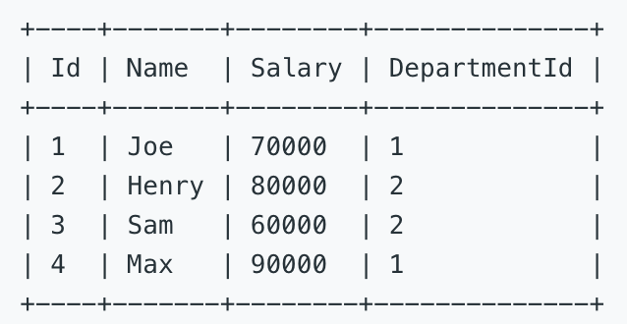

Department 表包含公司所有部门的信息。

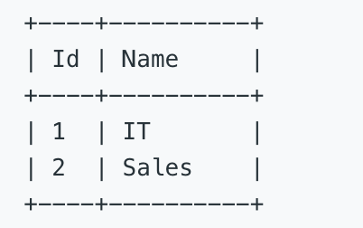☑

#### **编写一个 SQL 查询，找出每个部门工资最高的员工。例如，根据上述给定的表格，Max 在 IT 部门有最高工资，Henry 在 Sales 部门有最高工资。**

